«ПРИМЕНЕНИЕ ЭМПИРИЧЕСКИХ МЕТОДОВ НА УРОКАХ ГЕОГРАФИИ И ВО ВНЕКЛАССНОЙ РАБОТЕ»
Обобщение опыта учителя географии,
руководителя школьного научного общества «Интеллект»
МОУ СОШ № 3 МО город Тихорецк
Треневой Инессы Викторовны

Эмпирический метод - это уровень определения научных фактов,
на основе, которого формулируются определенные закономерности.

Одним из ведущих требований к школьникам в последние годы становится всемерное развитие их творческих возможностей и способностей. Существенную роль в формировании творческого облика учащегося играет его участие в организованной и систематизированной научно-исследовательской работе.
Актуальность опыта заключается в том, что применение эмпирических методов повышает качество образовательного процесса. Научное творчество школьников должно превратиться в обязательное нормативное средство развития будущих специалистов.
Новизна, оригинальность и накопление первоначального опыта исследовательской работы по разным дисциплинам может стать началом серьезных научных изысканий учащихся и превратиться в будущем в дело всей их жизни.
Благодаря участию в научной работе школьники овладевают навыками работы с различными информационными источниками, в целях расширения научного и методического кругозора. Научно-исследовательская работа учащихся осуществляется под руководством учителя не только в учебном процессе, но и в неурочное время.

В своей работе я использую опыт известных педагогов:
1) сравнение эффективности определенных методов обучения (исследования И.Т. Огородникова)
2) Проверка эффективности системы проблемного обучения (исследования М.И. Махмутова);
3) Разработка системы мер по формированию учащихся познавательных интересов и потребностей (исследования Г.И Щукиной, В.С. Ильина);
4) Развитие познавательной самостоятельности школьников (эксперименты Н.А. Половниковой, Б.И. Коротяева);
Научное исследование – это процесс формирования научных знаний, один из видов познавательной деятельности, направленной на открытие объективных закономерностей обучения, воспитания и развития. Важнейшими обеспечения эффективности научных исследований являются:
- Отбор наиболее актуальной проблематики;
- направленность методики и организации исследования на открытие новых научных фактов;
- рассмотрение объекта исследования как системы, выявления внутренних связей.
Основными компонентами научного исследования являются: определение темы исследования (его проблематика), постановка задачи исследования, предварительный анализ имеющейся информации, формулировка исходных гипотез, теоретическая и экспериментальная их проверка, анализ и обобщение полученных результатов (научных фактов), построение теоретических выводов. Без теоретического осмысления добытых на эмпирическом уровне научных фактов нет подлинно научного знания. Анализируя отдельные факты, мы выявляем в них общее и особенное.
Каждый ученик, занимающийся научными исследованиями должен иметь ясные представления о своей работе. Исследование формирует у учащихся опыт научной постановки и проведения практических работ, сбора опытного и экспериментального материала. Одновременно накапливается опыт изучения и критического анализа научной литературы, особенно касающейся методологических вопросов и методов научного исследования.
При написании исследовательских работ оттачивается язык исследователя. Большое развивающее значение имеют индивидуальная и коллективная работа. Здесь формируется навык изучения интересов индивидуальных особенностей учащихся, межличностных отношений в коллективе, идеалов и убеждений молодежи. Археологические, этнографические, демографические, статистические, экономические исследования, сбор гербариев, изучение фенологических и метеорологических явлений ставят учащихся в позицию исследователя. В будущем этот опыт пригодиться при выполнении ими курсовых и дипломных работ.
Овладение методикой и техникой научного исследования будет успешным, если ученик участвует в решении конкретных научных задач. Известный принцип соединения исследования с научным трудом действует и в этой области. Определённую ценность представляет собой специализация, то есть привязанность ученика к одной проблеме. Достоинство состоит в том, что ученик идет в глубину исследуемого научного явления. Это не означает однобокости, застылости его исследовательского опыта, который может стать основой при переходе к иным объектам научного поиска.
Система научно исследовательской деятельности учеников должна отражать новые тенденции в образовании:
- Укрепление связей науки и производства;
- Увеличение вклада в научно-исследовательский процесс;
- Приближение науки к потребностям практики;
- Развитие межотраслевых научных исследований;
- Соединение учебного процесса и выполнение учениками научных работ.
Велика роль школьного научного общества, на заседаниях которого ребята делают сообщения о проделанной работе, принимают участие в обсуждении разных вопросов, высказывают критические замечания.
Школьная научная деятельность планируется мною с постепенным усложнением заданий и переходом к самостоятельному решению задач научного творчества. Первые работы учащиеся выполняют в соответствии с программными заданиями по предметам. Перед этим на уроках они вооружаются теоретическими знаниями и практическими умениями по методологии и методам исследования. Практические занятия способствуют тому, что школьники овладевают методами исследования по предметам учебного плана. Например: элементарные наблюдения и опыты ученики проводят ещё в пятом классе, что способствует накоплению учащихся запаса достоверных конкретно образных представлений об окружающей действительности, фактических знаний которые являются материалом для последующего их осознания, обобщения. Без конкретных представлений о предметах и явлениях учащиеся не смогут овладеть теми знаниями, которые он должны получить. В ходе наблюдений, опытов учащиеся получают определённые умения и навыки. Наблюдение и опыты способствуют эстетическому воспитанию школьников, вносят вклад в решение задач дальнейшего образования и трудового воспитания школьников. В процессе работы формируется наблюдательность, развиваются ценные качества личности: творческий подход к любой деятельности, самостоятельность, дисциплинированность, познавательная активность, трудолюбие, бережливость и другие качества. В отличие от наблюдения опыт является более сложной формой изучения природы, так как он предполагает:
- активное воздействие на изучаемое явление или предмет;
- умение соотнести наблюдаемые в опыте явления и процессы с теми, что происходят в природе, и сделать выводы;
- специально подготовленные условия проведения.
«Ценность опытов заключается в том, что их проведение способствует более глубокому пониманию явлений, происходящих в природе, выявлению причинных связей этих явлений. Опыты дают возможность познакомить учащихся в доступной форме с законами природы» (Н.М.Скаткин)
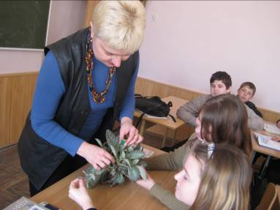
Разные виды подготовки школьников к исследовательской работе раскрывают сущность научно-исследовательской работе, пути и способы организации исследования, технику его проведения, качественный и количественный анализ данных исследований, а так же требования к личности исследователя к оформлению записей и результатов исследования, к литературному оформлению итогов научной работы.
На первом этапе формирования у школьников склонности и навыков исследовательской работы по разным дисциплинам предусматривает обучения ребят умению работать с основной и дополнительной литературой (целенаправленно читать, конспектировать, делать выписки, систематизировать их), пользоваться возможностями глобальной сети Интернет. Результативность исследования – основной критерий исследовательских способностей, умений, навыков и прилежания школьника в учебной работе.
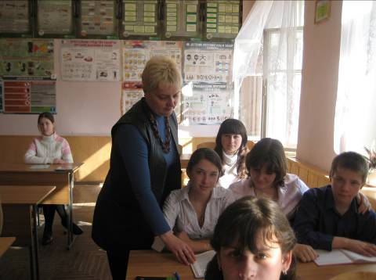
На втором этапе школьники самостоятельно выполняют различные трудности и сложности исследования. В результате проводимых ребятами исследований должны быть написаны работы, в которых они показывают свое умение выбрать тему, составить методики исследования, организовать и провести его, сделать качественный и количественный анализ, аргументировать свои выводы, литературно оформить работу в соответствии с требованиями, которые предъявляются к научным работам.
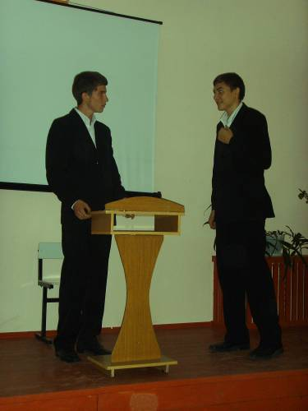
В сочетании со свободным поиском, импровизацией, инициативой, возможностью обнаружить и раскрыть в себе способности, о которых и не подозревал, желание помочь своим друзьям, отсутствие страха из-за возможной ошибки – всё это научно-исследовательская деятельность.
Существуют общие требования по отдельным критериям:
- актуальность темы;
- новизна научной работы;
- органическая связь теории и школьной практики;
- в случае, если работа носит опытный характер, она должна быть теоретически обоснована;
- оригинальность методов решения задачи, исследования;
- научное и практическое значение результатов работы;
- достоверность результатов;
- уровень проработанности исследования;
- эрудированность автора в рассматриваемой области.
Важное место в исследовательской работе занимает подведение итогов:
- гласность;
- сравнимость результатов;
- помощь отстающим;
- положительная общественная оценка победителей.
Уровень обученности учащихся:
В нашей школе второй год работает школьное научное общество учащихся «Интеллект», руководителем которого я являюсь.
Наше общество ставит перед собой задачи:
- выявлять, воспитывать одаренных школьников, склонных к научно-исследовательской деятельности;
- прививать навыки ранней профессиональной ориентации в области науки, техники;
- формировать научные мировоззрения школьников;
- развивать у учащихся склонность к поисковой, исследовательской деятельности;
- творческому решению учебно-воспитательных задач;
- воспитывать активную жизненную позицию.
Состав школьного научного общества «Интеллект»:
- секция «Филология» - кафедра русского языка и литературы, кафедра иностранного языка;
- секция истории и права;
- секция физико-математических наук – кафедра физики, кафедра математики;
- секция искусства;
- секция географии - кафедра географии, кафедра кубановедения;
- секция технологии;
- секция компьютерных технологий.

В секции географии, которую я курирую в течение двух лет, школьники принимают самое активное участие и работают над темами:
- «Влияние ландшафтного дизайна на здоровье человека», Газина Мария; «Поколение победителей. Их роль в экологическом воспитании молодёжи», «Они жизнь подарили мне и тебе», «Из прошлого в будущее», Кожевников Василий; «Эти таинственные насекомые», Логинов Денис; «Фауна Чёрного моря», Белов Николай; «На Кубани живет богатырский народ», Белов Николай; «В защиту охраны окружающей среды», Алексеевич Михаил, Газина Мария; «Инвестиционная деятельность в промышленности и инфраструктуре Краснодарского края», Кожевников Василий; «Инвестиции в аграрных формированиях Кубани», Бузунарь Александра.
В секции физико-математических наук, руководитель Мельникова Н.Г., школьники выполняли и продолжают работать над темами:
- «Применение свойств квадратичной функции при решении уравнений и неравенств с параметрами», учащаяся 10-а класса Бузунарь Александра.
Работы, отобранные на заседаниях школьного научного общества, представляются на различные конкурсы, олимпиады, как муниципального, краевого и всероссийского уровня:
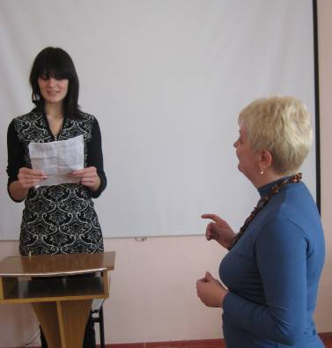
- Городской конкурс мультимедийных презентаций «В единстве наша сила»
- Реализация программы «Разговор о правильном питании»
- Краевой смотр-конкурс «Подрост»
- Краевой смотр-конкурс «Моя малая родина»
- Краевой смотр-конкурс «Зеркало природы»
- Городская, зональная и краевая научно-практические конференции «Эврика» Малой академии наук учащихся Кубани.
- Российский заочный конкурс «Юность. Наука. Культура» МАН «Интеллект будущего».
Победителями в различных конкурсах стали:
- Белов Николай
- Кожевников Василий
- Бузунарь Александра
- Алексеевич Михаил
